**BỘ GIÁO DỤC VÀ ĐÀO TẠO**

**TRƯỜNG ĐẠI HỌC SƯ PHẠM KỸ THUẬT TP.HCM**

**KHOA CÔNG NGHỆ THÔNG TIN**

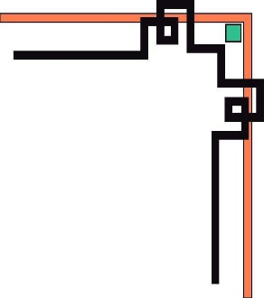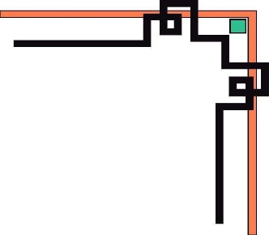



|  |
| --- |
| **GVHD: TS. Nguyễn Thành Sơn** |
| **Lớp HP:** [**DBMS330284_23_1_02**](https://utex.hcmute.edu.vn/course/view.php?id=48913) |
| **Nhóm thực hiện: Nhóm 15** |
| **Học kỳ: 1** |
| **Năm học: 2023 – 2024** |

**Môn học: HỆ QUẢN TRỊ CƠ SỞ DỮ LIỆU**

**ĐỀ TÀI CUỐI KỲ**

**QUẢN LÝ TRUNG TÂM TIẾNG ANH**

***Tp. Hồ Chí Minh, tháng 12 năm 2023***

**DANH SÁCH SINH VIÊN NHÓM THỰC HIỆN**

**HỌC KÌ 1 NĂM HỌC 2023 – 2024**

**NHÓM 13**

**Đề tài: Quản lý trung tâm anh văn**

|  |  |
| --- | --- |
| 21110524 | Trần Nguyễn Thu Lài |
| 21110553 | Đào Nguyễn Hoàng Ngân |
| 21110571 | Phạm Trọng Nhân |
| 21110635 | Lê Hoàng Minh Tài |

**NHẬN XÉT CỦA GIẢNG VIÊN**

**Giảng viên chấm điểm:**

Tp. Hồ Chí Minh, ngày …, tháng 12, năm 2023

**Ký tên**

**MỤC LỤC**

CHƯƠNG 1: TỔNG QUAN VỀ HỆ THỐNG 1

1 Đặc tả đề tài 1

1.1 Mô tả bài toán 1

1.2 Nghiệp vụ bài toán 2

1.3 Mô tả chức năng của bài toán 4

1.4 Tính lương giảng viên 4

CHƯƠNG 2: PHÂN TÍCH THIẾT KẾ HỆ THỐNG 6

2.1 Thiết kế cơ sở dữ liệu mức quan niệm 6

2.2 Thiết kế cơ sở dữ liệu mức logic 6

2.3 Các ràng buộc cần có 7

2.4 Cài đặt các CSDL và các ràng buộc 9

2.5 Các view 13

2.6 Các trigger 14

**LỜI CẢM ƠN**

**LỜI NÓI ĐẦU**

# CHƯƠNG 1: TỔNG QUAN VỀ HỆ THỐNG

# 1 Đặc tả đề tài

# 1.1 Mô tả bài toán

Hệ thống quản lý trung tâm Anh ngữ là một ứng dụng phần mềm được thiết kế để quản lý các hoạt động hằng ngày của một trung tâm đào tạo Anh ngữ. Hệ thống này giúp tổ chức, theo dõi và tối ưu hóa các quá trình quản lý, từ việc đăng ký học viên, quản lý giảng dạy, định lịch khóa học, đến việc lưu trữ thông tin học viên. Các đối tượng người dùng cho hệ thống này là người quản lý, nhân viên, giảng viên và học viên. Đối với người quản lý là người chịu trách nhiệm quản lý toàn bộ hoạt động kinh doanh của trung tâm Anh ngữ. Họ thực hiện quản lý tài chính và đảm bảo hoạt động trung tâm diễn ra suôn sẻ. Đối với nhân viên có quyền truy cập vào các chức năng như đăng ký học viên, quản lý lịch học, nhập điểm cho học viên, phân công công việc cho giáo viên và tạo báo cáo về hoạt động của trung tâm. Về phía giảng viên, có quyền truy cập vào thông tin học viên để tra cứu thông tin cá nhân và điểm thi thử. Trong hệ thống quản lý, thì học viên được tham gia vào các chức năng như xem lịch học, phòng học và các khung giờ thi thử. Đối với hệ thống quản lý chuỗi trung tâm anh ngữ cần lưu trữ những dữ liệu sau:

Chuỗi trung tâm gồm nhiều chi nhánh, các chi nhánh phân biệt với nhau bằng mã chi nhánh. Mỗi chi nhánh gồm các thông tin như mã chi nhánh, tên chi nhánh, địa chỉ. Mỗi chi nhánh có duy nhất một nhân viên làm quản lý.

Mỗi chi nhánh có nhiều nhân viên, các nhân viên phân biệt với nhau bằng mã nhân viên. Mỗi nhân viên gồm các thông tin như mã nhân viên, họ tên, số cccd, số điện thoại, lương, mã quản lý. Một nhân viên chỉ thuộc duy nhất một chi nhánh và có thể có một hoặc nhiều công việc. Các công việc phân biệt với nhau bằng mã công việc, tên công việc.

Quản lý mỗi chi nhánh sẽ tạo các lớp học và quản lý các lớp đó. Các lớp học được phân biệt với nhau bằng mã lớp học, mỗi lớp học bao gồm các thông tin như mã lớp học, tên lớp học, tên phòng, học phí, số buổi học, số học viên, trạng thái. Mỗi lớp học có duy nhất một giảng viên.

Các giảng viên được phân biệt với nhau bằng mã giảng viên, mỗi giảng viên bao gồm các thông tin như mã giảng viên, họ tên, số cccd, số điện thoại, địa chỉ, số ca làm, lương. Một giảng viên có thể dạy một hoặc nhiều lớp học.

Các học viên được phân biệt với nhau qua mã học viên. Mỗi học viên bao gồm các thông tin như mã học viên, họ tên, ngày sinh, giới tính, số điện thoại, địa chỉ. Học viên có thể đăng ký một hoặc nhiều khóa học khác nhau.

Học viên đăng ký lớp học qua form online, sau khi đăng ký và đóng tiền hoàn tất, học viên sẽ nhận được hóa đơn. Hóa đơn được phân biệt với nhau qua mã hoá đơn, bao gồm mã hóa đơn, ngày giờ giao dịch, số tiền. Một hoá đơn chỉ được sử dụng duy nhất bởi một học viên.

Đến mỗi cuối tuần, nhân viên sẽ tạo một mục đăng ký thi thử bao gồm bốn buổi thi vào hai ngày thứ bảy và chủ nhật trong hệ thống. Các buổi thi thử phân biệt với nhau qua mã thi thử, bao gồm mã thi thử phòng thi, ngày thi, giờ thi, giới hạn.

Sau khi thi thử kết thúc, nhân viên thống kê số câu đúng và khi vào bảng kết quả. Bảng kết quả phân biệt qua mã học viên, mã thi thử. Bảng kết quả bao gồm số câu đọc đúng, số câu nghe đúng và điểm. Mỗi sinh viên chỉ có một bảng kết quả.

# 1.2 Nghiệp vụ bài toán

**- Quy trình đăng kí học:**

Bước 1: Học viên quan tâm đến khóa học sẽ đến trung tâm hoặc thông tin qua website để thu thập thông tin về nó, bao gồm lịch học, giáo trình, và học phí.

Bước 2: họ sẽ hoàn thành một biểu mẫu đăng ký, cung cấp thông tin cá nhân và chi tiết về khóa học mà họ muốn tham gia. Quy trình này có thể thực hiện trực tuyến thông qua trang web của trung tâm hoặc tại văn phòng đăng ký.

Bước 3: Sau khi học viên đã gửi đăng ký, trung tâm sẽ xem xét và xác nhận thông tin. Nếu cần, họ có thể liên hệ với học viên để bổ sung thông tin hoặc đề xuất các tùy chọn khóa học phù hợp hơn.

Bước 4: Khi đăng ký được chấp nhận, học viên sẽ nhận được thông báo xác nhận và hướng dẫn về việc thanh toán học phí. Sau khi học phí đã được thanh toán, học viên sẽ được ghi danh vào khóa học và nhận lịch học cụ thể.

**- Quy trình mở lớp:**

Bước 1: Sau khi có lớp cũ kết thúc, thì nhân viên bắt đầu cần xác định lớp mới, thời gian cần mở.

Bước 2: Sau đó, trung tâm quảng bá và tuyển sinh học viên. Khi có đủ số lượng học viên, lớp học sẽ được tổ chức với thông tin về thời gian và địa điểm.

Bước 3: Giáo viên sẽ thực hiện giảng dạy và cung cấp tài liệu học tập. Học viên sẽ được đánh giá và theo dõi tiến độ học tập, và sau khi hoàn thành, họ sẽ nhận được chứng chỉ hoặc chứng nhận.

**- Quy trình tổ chức thi thử:**

Bước 1: Trung tâm xác định mục tiêu cụ thể của đợt thi thử và lập kế hoạch cho nó. Điều này bao gồm việc quyết định nội dung kiểm tra, định rõ thời gian và địa điểm tổ chức, và lên lịch thi cụ thể.

Bước 2: Chuẩn bị tài liệu và nguồn học liệu cần thiết cho bài kiểm tra. Đảm bảo rằng bài kiểm tra phản ánh đầy đủ kiến thức và kỹ năng mà học viên đã và đang học trong khóa học.

Bước 3: Trung tâm thông báo cho tất cả học viên về đợt thi thử, bao gồm cả thông tin về thời gian, địa điểm và nội dung kiểm tra. Đồng thời cung cấp hướng dẫn về quy tắc và điều kiện tham gia vào bài kiểm tra. Khi đến ngày thi, chúng tôi tổ chức buổi kiểm tra theo lịch trình đã xác định. Học viên sẽ tham gia và hoàn thành bài kiểm tra theo quy định.

Bước 4: Sau khi kiểm tra hoàn thành, xem xét và đánh giá kết quả của học viên. Kết quả này có thể được sử dụng để đánh giá tiến độ học tập và cung cấp phản hồi cho họ về mức độ hiệu quả của học viên trong quá trình học.

**- Quy trình tính lương giảng viên:**

Bước 1: Giảng viên ghi chấm công và báo cáo thời gian làm việc của họ, bao gồm cả giờ giảng dạy và các hoạt động liên quan khác.

Bước 2: Quy trình tính lương cũng xem xét các yếu tố khác như tiền thưởng và phụ cấp giảng dạy đặc biệt, nếu có.

Bước 3: Khi lương đã được tính toán, trung tâm tạo phiếu lương và tiến hành thanh toán theo lịch trình đã định. Điều này đảm bảo rằng giảng viên nhận được lương của họ đúng hẹn và đầy đủ.

Bước 4: Trước khi thanh toán, kiểm tra lại toàn bộ thông tin lương để đảm bảo tính chính xác và công bằng của quá trình.

# 1.3 Mô tả chức năng của bài toán

- **Quản lý lớp học**: Chức năng này cho phép quản trị viên hoặc quản lý tạo, chỉnh sửa và quản lý các lớp học. Nó bao gồm thông tin về mã lớp học, tên lớp học, tên phòng, học phí, số buổi học, số học viên, trạng thái.

- **Quản lý thông tin học viên**: Tạo mới, lưu trữ và quản lý thông tin cá nhân của học viên, bao gồm mã học viên, họ tên, ngày sinh, giới tính, số điện thoại, địa chỉ.

- **Quản lý lịch học**: Xác định và quản lý lịch học của từng lớp và giáo viên phụ trách dạy, bao gồm cả thời gian và địa điểm.

- **Tương tác với giảng viên**: Cung cấp thông tin về thời gian dạy, phòng học và kết quả thi thử.

- **Tính lương cho giáo viên**: Tính toán lương dựa trên số ca giảng dạy của giáo viên và xử lý việc thanh toán lương đúng hẹn.

- **Quản lý tài chính:** Theo dõi tài chính của trung tâm, bao gồm việc thu học phí, doanh thu của trung tâm và tạo báo cáo tài chính.

- **Tạo đăng ký thi thử:** Hệ thống cho phép người quản lý tạo các mục thi thử cho học viên đăng ký.

- **Tính điểm thi thử:** Chức năng này cho phép hệ thống tự động tính điểm cho các bài thi thử mà học viên hoàn thành. Điểm số có thể được tính toán dựa trên các tiêu chí đã được xác định trước.

- **Phân công công việc cho nhân viên:** xác định và quản lý công việc cho từng nhân theo từng chi nhánh.

# 1.4 Tính lương giảng viên

**- Lương theo ca:** đây là khoản tiền được trả trong một tháng cho mỗi giảng viên theo số ca giảng.

**Tổng lương = Lương theo ca * Số ca 1 tháng**

**Ví dụ:**

Vào tháng này, trung tâm có giảng viên A sẽ được tính lương theo ca với mức lương mỗi ca giảng là 400,000VNĐ và có số ca làm việc trong tháng là 40 ca.

**Tiền lương của giảng viên A là:**

Tổng lương = Lương theo ca * Số ca 1 tháng

= 400,000 * 40

= 16,000,000VNĐ.

# CHƯƠNG 2: PHÂN TÍCH THIẾT KẾ HỆ THỐNG

# 2.1 Thiết kế cơ sở dữ liệu mức quan niệm

Từ dữ liệu cần có ở phần mô tả của bài toán ta hình thành được sơ đồ thực thể kết hợp (ERD).

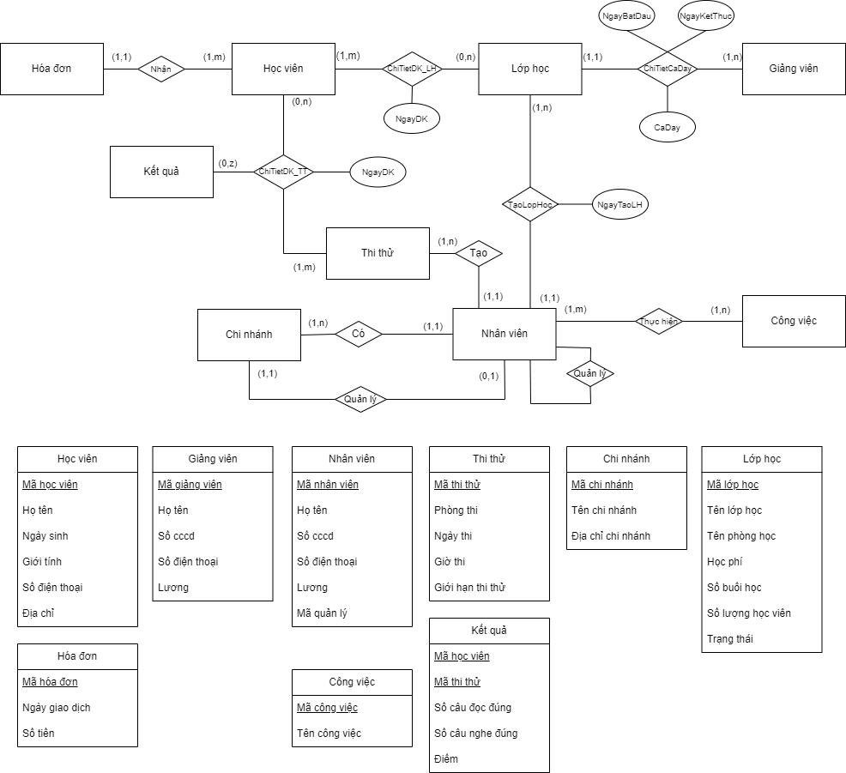

# 2.2 Thiết kế cơ sở dữ liệu mức logic

Từ sơ đồ thực thể kết hợp (ERD), ta có các lược đồ quan hệ sau:

* ChiNhanh (MaCN, TenCN, DiaChiCN)
* NhanVien (MaNV, HoTenNV, CCCD, SoDT, Luong, MaQL, MaCN, MaCV)
* CongViec (MaCV, TenCV)
* ThiThu (MaTT, PhongThi, NgayThi, GioThi, GioiHan, MaNV)
* HocVien (MaHV, HoTenHV, NgaySinh, GioiTinh, SoDT, DiaChiHV)
* ChiTietDK_TT (MaHV, MaTT, NgayDK)
* KetQua (MaHV, MaTT, SoCauNgheDung, SoCauDocDung, Diem)
* GiangVien (MaGV, HoTen, CCCD, SoDT, Luong)
* LopHoc (MaLH, TenLH, TenPhongHoc, HocPhi, SoBuoiHoc, SoLuongHV, TrangThai)
* ChiTiet_CaDay (MaLH, MaGV, NgayBatDau, NgayKetThuc, CaDay)
* TaoLopHoc (MaQL, MaLH, NgayTaoLH)
* ChiTietDK_LH (MaHV, MaLH, NgayDK)
* HoaDon (MaHD, NgayGD, SoTien, MaHV)

# 2.3 Các ràng buộc cần có

|  |  |  |
| --- | --- | --- |
| **STT** | **BẢNG** | **RÀNG BUỘC** |
| 1 | ChiNhanh | Khóa chính MaCN  NOT NULL TenCN,  NOT NULL DiaChiCN |
| 2 | NhanVien | Khóa chính MaNV  Khoá ngoại MaCN đến bảng ChiNhanh  Khóa ngoại MaQL đến bảng NhanVien  Khóa ngoại MaCV đến bảng CongViec  NOT NULL HoTenNV,  NOT NULL CCCD,  NOT NULL SoDT,  NOT NULL Luong,  CHECK CCCD (=12),  CHECK SoDT (=10),  CHECK Luong (>0) |
| 3 | CongViec | Khóa chính MaCV  Khoá ngoại MaNV đến bảng NhanVien  NOT NULL TenCV |
| 4 | ThiThu | Khóa chính MaTT  Khoá ngoại MaNV đến bảng NhanVien  NOT NULL PhongThi,  NOT NULL NgayThi,  NOT NULL GioThi,  NOT NULL GioiHan  CHECK NgayThi (>0) |
| 5 | HocVien | Khóa chính MaHV  NOT NULL HoTenHV,  NOT NULL NgaySinh,  NOT NULL SoDT,  CHECK SoDT (=10)  CHECK NgaySinh (>=10) |
| 6 | ChiTietDK_TT | Khóa chính (MaHV, MaTT)  Khoá ngoại MaHV đến bảng HocVien  Khoá ngoại MaTT đến bảng ThiThu  NOT NULL NgayDK,  CHECK NgayDK (>0) |
| 7 | KetQua | Khoá chính (MaHV, MaTT),  Khoá ngoại MaHV đến bảng HocVien  Khoá ngoại MaTT đến bảng ThiThu  CHECK SoCauNgheDung (>=0)  CHECK SoCauDocDung (>=0)  CHECK Diem (>=0) |
| 8 | GiangVien | Khóa chính MaGV  NOT NULL HoTen  NOT NULL SoDT  NOT NULL Luong  NOT NULL CCCD  CHECK SoDT (=10),  CHECK CCCD (=12)  CHECK Luong (>0) |
| 9 | LopHoc | Khóa chính MaLH  NOT NULL TenLH,  NOT NULL TenPhongHoc,  NOT NULL HocPhi,  NOT NULL SoBuoiHoc,  NOT NULL SoLuongHV  CHECK HocPhi (>0)  CHECK SoBuoiHoc (>0)  CHECK SoLuongHV (>0) |
| 10 | ChiTiet_CaDay | Khóa chính (MaLH, MaGV)  Khóa ngoại MaLH đến bảng LopHoc  Khóa ngoại MaGV đến bảng GiangVien  NOT NULL NgayBatDau,  NOT NULL NgayKetThuc,  NOT NULL CaDay |
| 11 | TaoLopHoc | Khóa chính (MaNV, MaLH),  Khoá ngoại MaQL đến bảng NhanVien  Khoá ngoại MaLH đến bảng LopHoc  NgayTaoLH date |
| 12 | ChiTietDK_LH | Khóa chính (MaHV, MaLH)  Khoá ngoại MaHV đến bảng HocVien  Khoá ngoại MaLH đến bảng LopHoc  NOT NULL NgayDK  CHECK NgayDK (>0) |
| 13 | HoaDon | Khóa chính MaHD  Khoá ngoại MaHV đến bảng HocVien  NOT NULL NgayGioGD,  NOT NULL SoTien  CHECK SoTien (>0)  CHECK NgayGD (<0) |

# 2.4 Cài đặt các CSDL và các ràng buộc

2.4.1 Bảng chi nhánh

|  |
| --- |
| CREATE TABLE ChiNhanh(  MaCN nchar(10) CONSTRAINT PK_ChiNhanh PRIMARY KEY,  TenCN nvarchar(50) NOT NULL,  DiaChiCN nvarchar(100) NOT NULL  ); |

2.4.2 Bảng nhân viên

|  |
| --- |
| CREATE TABLE NhanVien(  MaNV nchar(10) CONSTRAINT PK_NhanVien PRIMARY KEY,  HoTenNV nvarchar(50) NOT NULL,  CCCD nchar(13) NOT NULL check (len(CCCD)=12),  SoDT nchar(11) NOT NULL check (len(SoDT)=10),  Luong float NOT NULL check (Luong>0),  MaCN nchar(10) CONSTRAINT FK_NhanVien_MaCN FOREIGN KEY REFERENCES ChiNhanh(MaCN)  on delete set null  on update cascade,  MaCV nchar(10) CONSTRAINT FK_NhanVien_MaCV FOREIGN KEY REFERENCES CongViec(MaCV)  on delete set null  on update cascade,  MaQL nchar(10) CONSTRAINT FK_NhanVien_MaQL FOREIGN KEY REFERENCES NhanVien(MaNV)  ); |

2.4.3 Bảng công việc

|  |
| --- |
| CREATE TABLE CongViec(  MaCV nchar(10) CONSTRAINT PK_CongViec PRIMARY KEY,  TenCV nvarchar(50) NOT NULL,  ); |

2.4.4 Bảng thi thử

|  |
| --- |
| CREATE TABLE ThiThu(  MaTT nchar(10) CONSTRAINT PK_ThiThu PRIMARY KEY,  PhongThi nchar(10) NOT NULL,  NgayThi date NOT NULL check (DATEDIFF(day, NgayThi, GETDATE())<0),  GioThi time NOT NULL,  GioiHan int NOT NULL,  MaNV nchar(10) CONSTRAINT FK_ThiThu_MaNV FOREIGN KEY REFERENCES NhanVien(MaNV)  on delete set null  on update cascade  ); |

2.4.5 Bảng học viên

|  |
| --- |
| CREATE TABLE HocVien(  MaHV nchar(10) CONSTRAINT PK_HocVien PRIMARY KEY,  HoTenHV nvarchar(50) NOT NULL,  NgaySinh date NOT NULL check (DATEDIFF(year, NgaySinh, GETDATE())>=10),  GioiTinh nvarchar(3),  SoDT nchar(11) check (len(SoDT)=10),  DiaChiHV nvarchar(100)  ); |

2.4.6 Bảng chi tiết đăng kí thi thử

|  |
| --- |
| CREATE TABLE ChiTietDK_TT(  MaHV nchar(10) CONSTRAINT FK_DKTT_MaHV FOREIGN KEY REFERENCES HocVien(MaHV),  MaTT nchar(10) CONSTRAINT FK_DKTT_MaTT FOREIGN KEY REFERENCES ThiThu(MaTT),  NgayDK date NOT NULL check (DATEDIFF(day, NgayDK, GETDATE())>=0),  CONSTRAINT PK_ChiTietDK_TT PRIMARY KEY (MaHV,MaTT)  ); |

2.4.7 Bảng kết quả

|  |
| --- |
| CREATE TABLE KetQua (  MaHV nchar(10) CONSTRAINT FK_KetQua_MaHV FOREIGN KEY REFERENCES HocVien(MaHV),  MaTT nchar(10) CONSTRAINT FK_KetQua_MaTT FOREIGN KEY REFERENCES ThiThu(MaTT),  SoCauDocDung int check(SoCauDocDung>=0),  SoCauNgheDung int check(SoCauNgheDung>=0),  Diem int check(Diem>=0),  CONSTRAINT PK_KetQua PRIMARY KEY (MaHV,MaTT)  ); |

2.4.8 Bảng giảng viên

|  |
| --- |
| CREATE TABLE GiangVien(  MaGV nchar(10) CONSTRAINT PK_GiangVien PRIMARY KEY,  HoTen nvarchar(50) NOT NULL,  CCCD nchar(13) NOT NULL check (len(CCCD)=12),  SoDT nchar(11) NOT NULL check (len(SoDT)=10),  Luong float NOT NULL check(Luong>0)  ); |

2.4.9 Bảng lớp học

|  |
| --- |
| CREATE TABLE LopHoc(  MaLH nchar(10) CONSTRAINT PK_LopHoc PRIMARY KEY,  TenLH nvarchar(50) NOT NULL,  TenPhongHoc nvarchar(10) NOT NULL,  HocPhi float NOT NULL check (HocPhi>0),  SoBuoiHoc int NOT NULL check (SoBuoiHoc>0),  SoLuongHV int NOT NULL check (SoLuongHV>0),  TrangThai nchar(10)  ); |

2.4.10 Bảng chi tiết ca dạy

|  |
| --- |
| CREATE TABLE ChiTiet_CaDay(  MaLH nchar(10) CONSTRAINT FK_CaDay_MaLH FOREIGN KEY REFERENCES LopHoc(MaLH),  MaGV nchar(10) CONSTRAINT FK_CaDay_MaGV FOREIGN KEY REFERENCES GiangVien(MaGV),  NgayBatDau date NOT NULL,  NgayKetThuc date NOT NULL,  CaDay nchar(10) NOT NULL,  CONSTRAINT PK_ChiTietCaDay PRIMARY KEY (MaLH,MaGV)  ); |

2.4.11 Bảng tạo lớp học

|  |
| --- |
| CREATE TABLE TaoLopHoc(  MaQL nchar(10) CONSTRAINT FK_TaoLopHoc_MaQL FOREIGN KEY REFERENCES NhanVien(MaNV),  MaLH nchar(10) CONSTRAINT FK_TaoLopHoc_MaLH FOREIGN KEY REFERENCES LopHoc(MaLH),  NgayTaoLH date NOT NULL,  CONSTRAINT PK_TaoLopHoc PRIMARY KEY (MaQL,MaLH)  ); |

2.4.12 Bảng chi tiết đăng kí lớp học

|  |
| --- |
| CREATE TABLE ChiTietDK_LH(  MaHV nchar(10) CONSTRAINT FK_DKLH_MaHV FOREIGN KEY REFERENCES HocVien(MaHV),  MaLH nchar(10) CONSTRAINT FK_DKLH_MaLH FOREIGN KEY REFERENCES LopHoc(MaLH),  NgayDK date NOT NULL check (DATEDIFF(day, NgayDK, GETDATE())>=0),  CONSTRAINT PK_ChiTietDK_LH PRIMARY KEY (MaHV,MaLH)  ); |

2.4.13 Bảng hoá đơn

|  |
| --- |
| CREATE TABLE HoaDon(  MaHD nchar(10) CONSTRAINT PK_HoaDon PRIMARY KEY,  NgayGD date NOT NULL check (DATEDIFF(day, NgayGD, GETDATE())>=0),  SoTien float NOT NULL check (SoTien>0),  MaHV nchar(10) CONSTRAINT FK_HoaDon_MaHV FOREIGN KEY REFERENCES HocVien(MaHV)  on delete set null  on update cascade  ); |

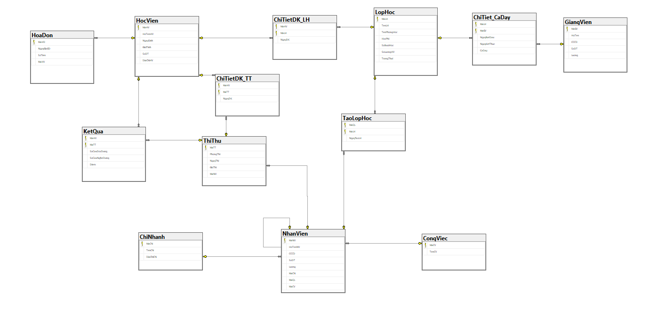

# 

# 2.5 Các view

2.5.1 Xem danh sách học viên của các lớp đã full

|  |
| --- |
| CREATE VIEW DanhSachHocVienLopHocFull AS  SELECT LH.MaLH, LH.TenLH, HV.MaHV, HV.HoTenHV, HV.NgaySinh, HV.GioiTinh, HV.SoDT, HV.DiaChiHV  FROM LopHoc LH  INNER JOIN ChiTietDK_LH DKLH ON LH.MaLH = DKLH.MaLH  INNER JOIN HocVien HV ON DKLH.MaHV = HV.MaHV  WHERE LH.TrangThai = 'Đủ' |

2.5.2 Xem danh sách các lớp học còn trống

|  |
| --- |
| CREATE VIEW LopHocConTrong AS  SELECT MaLH, TenLH, TenPhongHoc, HocPhi, SoBuoiHoc, SoLuongHV  FROM LopHoc  WHERE TrangThai != 'Đủ' |

2.5.3 Thống kê danh sách hoá đơn

|  |
| --- |
| CREATE VIEW ThongKeHoaDon AS  SELECT HV.MaHV, HV.HoTenHV, HV.NgaySinh, HV.GioiTinh, HV.SoDT, HV.DiaChiHV, HD.MaHD, HD.NgayGD, HD.SoTien  FROM HocVien HV  LEFT JOIN HoaDon HD ON HV.MaHV = HD.MaHV |

2.5.4 Thống kê danh sách lớp học và số lượng học viên đã đăng kí

|  |
| --- |
| CREATE VIEW LopHoc_SoLuongHocVien AS  SELECT LH.MaLH,LH.TenLH, COUNT(DKLH.MaHV) AS SoLuongHocVien  FROM LopHoc LH  LEFT JOIN ChiTietDK_LH DKLH ON LH.MaLH = DKLH.MaLH  GROUP BY LH.MaLH, LH.TenLH |

2.5.5 Thống kê ca dạy của từng giảng viên

|  |
| --- |
| CREATE VIEW ViewThongKeCaDay AS  SELECT GV.MaGV, GV.HoTen AS TenGiangVien, LH.TenLH, CD.NgayBatDau, CD.NgayKetThuc  FROM GiangVien GV  INNER JOIN ChiTiet_CaDay CD ON GV.MaGV = CD.MaGV  INNER JOIN LopHoc LH ON CD.MaLH = LH.MaLH |

2.5.6 Thống kê số lượng học viên đăng kí lớp học theo từng tháng

|  |
| --- |
| CREATE VIEW SoLuongHocVienDangKyLopHocTheoThang AS  SELECT  YEAR(NgayDK) AS Nam,  MONTH(NgayDK) AS Thang,  COUNT(MaHV) AS SoLuongHocVienDangKy  FROM ChiTietDK_LH  GROUP BY YEAR(NgayDK), MONTH(NgayDK) |

2.5.7 Thống kê nhân viên theo từng chi nhánh

|  |
| --- |
| CREATE VIEW NhanVienTungChiNhanh AS  SELECT CN.TenCN, NV.HoTenNV, NV.SoDT, NV.Luong  FROM ChiNhanh CN INNER JOIN NhanVien NV ON CN.MaCN = NV.MaCN |

2.5.8 Thống kê điểm số của từng học viên trong các lớp thi thử

|  |
| --- |
| CREATE VIEW DiemTungHVTrongThiThu AS  SELECT DKTT.MaTT, HV.HoTenHV, HV.NgaySinh, DKTT.NgayDK, KQ.SoCauNgheDung, KQ.SoCauDocDung, KQ.Diem  FROM HocVien HV INNER JOIN ChiTietDK_TT DKTT ON HV.MaHV=DKTT.MaHV  INNER JOIN KetQua KQ ON DKTT.MaTT=KQ.MaTT |

2.5.9 Danh sách học viên đã đăng kí thi thử

|  |
| --- |
| CREATE VIEW DanhSachHV_DKThiThu AS  SELECT TT.MaTT, HV.HoTenHV, HV.NgaySinh, TT.NgayThi  FROM HocVien HV INNER JOIN ChiTietDK_TT DKTT ON HV.MaHV=DKTT.MaHV  INNER JOIN ThiThu TT ON DKTT.MaTT=TT.MaTT |

# 2.6 Các trigger

2.6.1 Trigger kiểm tra lúc nhân viên sai sót trong lúc nhập tiền học phí của học viên còn thiếu hay dư

|  |
| --- |
| CREATE TRIGGER KiemTraTienHD  ON HoaDon  AFTER INSERT  AS  BEGIN  DECLARE @MaHD nchar(10);  DECLARE @MaLH nchar(10);  DECLARE @SoTien float;  DECLARE @HocPhi float;  DECLARE @MaHV nchar(10);  SELECT @MaHD = i.MaHD, @MaLH = c.MaLH, @SoTien = i.SoTien, @HocPhi = l.HocPhi, @MaHV= c.MaHV  FROM inserted i  INNER JOIN ChiTietDK_LH c ON i.MaHV = c.MaHV  INNER JOIN LopHoc l ON c.MaLH = l.MaLH;  IF (@SoTien < @HocPhi)  BEGIN  DECLARE @ErrorMessage NVARCHAR(1000);  SET @ErrorMessage = 'Phải đóng đủ ' + CAST(@SoTien AS NVARCHAR) + ' mới được in hoá đơn cho học viên ' + @MaHV + 'lớp '+@MaLH;  PRINT(@ErrorMessage);  ROLLBACK TRANSACTION;  END;  IF (@SoTien > @HocPhi)  BEGIN  DECLARE @ErrorMessage1 NVARCHAR(1000);  DECLARE @TienDu float;    SET @TienDu = @SoTien-@HocPhi;  SET @ErrorMessage1 = 'Học viên '+@MaHV + 'lớp '+@MaLH+' đóng đủ ' + CAST(@TienDu AS NVARCHAR);  PRINT(@ErrorMessage1);  ROLLBACK TRANSACTION;  END;  END; |

2.6.2 Trigger kiểm tra sau khi học viên đăng kí lớp học thì thông báo chỗ còn trống, hoặc thông báo chỗ đầy

|  |
| --- |
| CREATE TRIGGER TinhSoCho_ConDu  ON ChiTietDK_LH  AFTER INSERT  AS  BEGIN  DECLARE @TongSoCho int;  DECLARE @SoChoDaDK int;  DECLARE @MaLH nchar(10);  SELECT @MaLH = i.MaLH FROM inserted i;  SELECT @SoChoDaDK=COUNT(DKLH.MaHV) FROM ChiTietDK_LH DKLH GROUP BY DKLH.MaLH  HAVING DKLH.MaLH=@MaLH;  SELECT @TongSoCho = Lh.SoLuongHV FROM LopHoc LH WHERE LH.MaLH = @MaLH;  IF(@SoChoDaDK < @TongSoCho)  BEGIN  DECLARE @SoChoDu int;  SET @SoChoDu = @TongSoCho - @SoChoDaDK;  DECLARE @ThongBao NVARCHAR(1000);  DECLARE @TrangThai NVARCHAR(1000);  SET @ThongBao = 'Lớp '+ @MaLH +' còn dư '+CAST(@SoChoDu AS NVARCHAR)+' chỗ trống.';  PRINT(@ThongBao);  SET @TrangThai = 'Đủ '+ CAST(@SoChoDu AS NVARCHAR);  UPDATE LopHoc SET TrangThai = @TrangThai where LopHoc.MaLH=@MaLH  END;  IF(@SoChoDaDK = @TongSoCho)  BEGIN  DECLARE @ThongBao1 NVARCHAR(1000);  SET @ThongBao1 = 'Lớp '+ @MaLH +' đã đủ học viên.';  PRINT(@ThongBao1);  UPDATE LopHoc SET TrangThai = 'Đủ' where LopHoc.MaLH=@MaLH  END;  IF(@SoChoDaDK > @TongSoCho)  BEGIN  DECLARE @ThongBao2 NVARCHAR(1000);  SET @ThongBao2 = 'Lớp '+ @MaLH +' đã đủ học viên, vui lòng xếp học viên vào lớp khác.';  PRINT(@ThongBao2);  ROLLBACK;  END;  END; |

2.6.3 Trigger kiểm tra sau khi học viên đăng kí thi thử thì thông báo chỗ còn trống, hoặc thông báo chỗ đầy

|  |
| --- |
| CREATE TRIGGER TinhSoChoDuDK_TT  ON ChiTietDK_TT  AFTER INSERT  AS  BEGIN  DECLARE @TongSoCho int;  DECLARE @SoChoDaDK int;  DECLARE @MaTT nchar(10);  SELECT @MaTT = i.MaTT FROM inserted i;  SELECT @SoChoDaDK=COUNT(DKTT.MaHV) FROM ChiTietDK_TT DKTT GROUP BY DKTT.MaTT  HAVING DKTT.MaTT=@MaTT  SELECT @TongSoCho = TT.GioiHan FROM ThiThu TT WHERE TT.MaTT = @MaTT;  IF(@SoChoDaDK < @TongSoCho)  BEGIN  DECLARE @SoChoDu int;  SET @SoChoDu = @TongSoCho - @SoChoDaDK;  DECLARE @ThongBao NVARCHAR(1000);  SET @ThongBao = 'Phòng thi thử có mã '+ @MaTT +' còn dư '+ CAST(@SoChoDu AS NVARCHAR)+' chỗ trống.';  PRINT(@ThongBao);  END;  IF(@SoChoDaDK = @TongSoCho)  BEGIN  DECLARE @ThongBao1 NVARCHAR(1000);  SET @ThongBao1 = 'Phòng thi thử có mã '+ @MaTT +' đã đăng kí đủ học viên.';  PRINT(@ThongBao1);  END;  IF(@SoChoDaDK > @TongSoCho)  BEGIN  DECLARE @ThongBao2 NVARCHAR(1000);  SET @ThongBao2 = 'Phòng thi thử có mã '+ @MaTT +' đã đăng kí đủ học viên, vui lòng đăng kí vào lớp khác.';  PRINT(@ThongBao2);  ROLLBACK;  END;  END; |

2.6.4 Trigger kiểm tra tổng số lượng học viên đăng ký thi thử

|  |
| --- |
| CREATE TRIGGER TinhTongSL_TT  ON ChiTietDK_TT  AFTER INSERT  AS  BEGIN  DECLARE @TongHV_DKTT int;  DECLARE @MaTT nchar(10);  SELECT @MaTT = i.MaTT from inserted i;  SELECT @TongHV_DKTT = COUNT(MaHV) FROM ChiTietDK_TT GROUP BY MaTT HAVING MaTT = @MaTT;  DECLARE @ThongBao NVARCHAR(1000);  SET @ThongBao= 'Tổng số học viên đăng ký ca thi mã '+@MaTT+' là: '+ CAST(@TongHV_DKTT AS NVARCHAR);  PRINT(@ThongBao);  END |

2.6.5 Trigger đặt trạng thái cho lớp học

|  |
| --- |
| CREATE TRIGGER set_LopHoc_TrangThai  ON LopHoc  FOR INSERT  AS  BEGIN  DECLARE @TrangThai NVARCHAR(1000);  DECLARE @MaLH nchar(10);  DECLARE @TongSoCho int;  SELECT @MaLH = i.MaLH from inserted i;  SELECT @TongSoCho = LH.SoLuongHV from LopHoc LH where LH.MaLH = @MaLH;  SET @TrangThai = 'Dư ' + CAST(@TongSoCho AS NVARCHAR);  UPDATE LopHoc  SET TrangThai = @TrangThai  WHERE LopHoc.MaLH=@MaLH  END |

2.6.6 Trigger kiểm tra MaQL tạo lớp học phải giống với MaQL NhanVien

|  |
| --- |
| CREATE TRIGGER KiemTra_TaoLH_MaQL  ON TaoLopHoc  AFTER INSERT  AS  BEGIN  DECLARE @MaQL_NV nchar(10);  DECLARE @MaQL_TaoLH nchar(10);  SELECT @MaQL_TaoLH = i.MaQL FROM inserted i;  SELECT @MaQL_NV = nv.MaQL FROM NhanVien nv ;    IF (@MaQL_TaoLH = @MaQL_NV)  PRINT('Tạo Lớp Học Thành Công');  ELSE  BEGIN  PRINT ('Vui Lòng Nhập Đúng Mã Quản Lý');  ROLLBACK;  END;  END |

2.6.7 Trigger kiểm tra ca dạy của giảng viên có bị trùng không

|  |
| --- |
| CREATE TRIGGER TrungCaDay  ON ChiTiet_CaDay  FOR INSERT  AS  BEGIN    IF EXISTS (SELECT * FROM inserted i WHERE EXISTS (  SELECT * FROM ChiTiet_CaDay ctcd  WHERE ctcd.CaDay = i.CaDay AND ctcd.MaLH <> i.MaLH AND ctcd.NgayKetThuc >= i.NgayBatDau)  )  BEGIN  PRINT('Trùng ca dạy');  ROLLBACK;  END;  END |